В. Воскобовичтың әдістемесінің элементтерін пайдалану арқылы әзірленген ойындар бала саусақтарының ұсақ моторикасын дамыта отыра баланың есте сақтау, қабылдау, көру қабілеттерін қалыптастырады. Сонымен қатар балалардың қазақ тілін үйренуге деген қызығушылығын арттырады.

В. Воскобовичтың тақтайшалары
В. Воскобовичтың тақтайшаларын қолдана отыра балалар сөздікті бекітеді, ауызекі сөйлеу дағдысын жетілдіреді, сөйлем құрастыруға үйренеді.Оған мүмкіншілік ететін тақтайға орнатылған түрлі-түсті шегелер және түрлі -түсті рәзеңкелер.
«Сөзбен әріпті байланыстыр»
Ойынның шарты: Берілген тақырыптар бойынша сөздікті қайталау, бекіту және сөз ішіндегі қазақ тіліне тән әріптерді ажырата білу, оларды бұзбай анық дыбыстауға жаттықтыру.

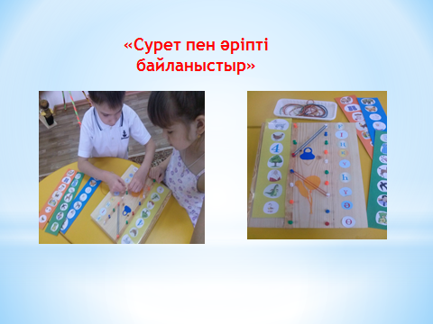

«Қазақ тіліне тән әріптерді құрастыр»
Ойынның шарты: Үлгіні бойыншатақтайшадағы рәзеңкелерарқылы қазақ тіліне тән әріптерді құрастырады.

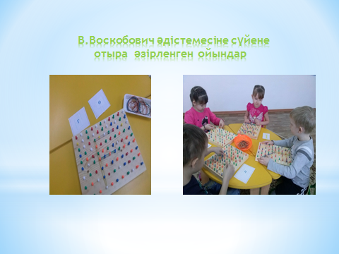

«Сен немен ойнайсын?»
Ойынның шарты: Рәзеңкелер арқылы ұлбаланың (қызбаланың) суретін өзінің сүйікті ойыншықтарымен байланыстыра сөйлем қүрастырады. Мысалы:Мен ұшақпен ойнаймын, меен қуыршақпен ойнаймын.
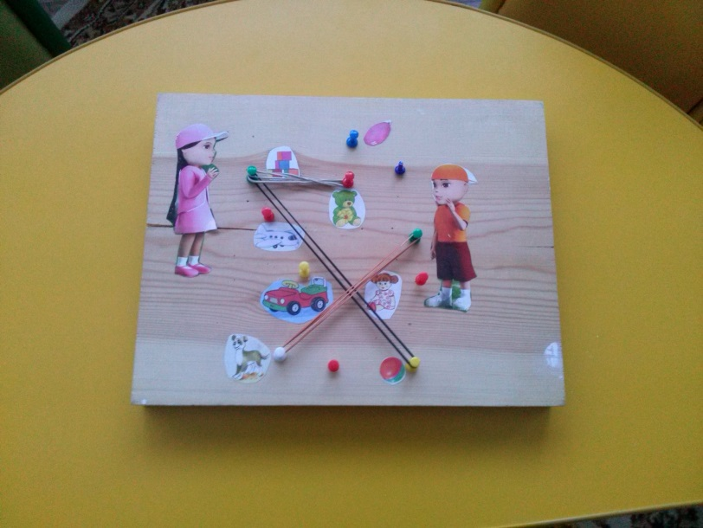

«Санмен ойыншықты байланыстыр»
Ойынның шарты:Рәзеңкелерді созу арқылы санмен ойыншықтың суретін байланыстырып баланың сөзтіркесін құра білу дағдысы жетілдіру.Мысалы: Бір қонжық, сегіз доп, т.б.
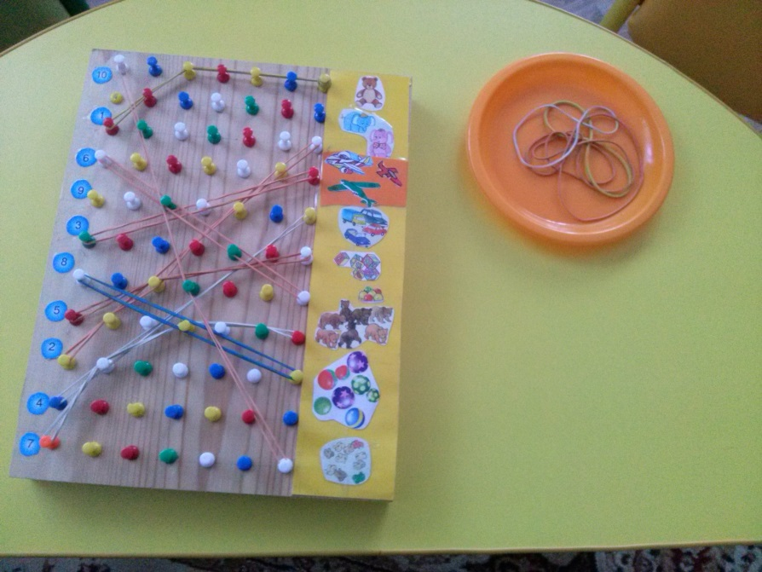

«Менің отбасым»
Ойынның шарты: Ұлбала(қызбала) суретін рәзеңкелер арқылы отбасы мүшелерімен байланыстыра отыра сөйлем құрастырады.Мысалы: Мен атамды жақсы көремін, мен әпкемді жақсы көремін

